Министерство образования и науки РФ
Федеральное агентство по образованию
Государственное образовательное учреждение высшего профессионального образования
Всероссийский заочный финансово-экономический институт
Филиал в г.Туле

КУРСОВАЯ РАБОТА

По дисциплине : «Статистика»
На тему: «Статистические методы анализа результатов
деятельности коммерческих банков».
(вариант № 20)

Выполнил: студентка 3 курса Факультета: финансово-кредитного Специальности: финансы и кредит Группа: дневная
Никонова Н.Ю
№ л.д.04ФФБ00248
Проверил профессор, доктор экономических наук: Мелихов М.Б.

ТУЛА 2007

Содержание
ВВЕДЕНИЕ 3
ТЕОРЕТИЧЕСКАЯ ЧАСТЬ 5
1. Источники информации для анализа результатов деятельности коммерческих банков 5
2. Статистические методы анализа банковского баланса. 9
3. Статистические методы анализа банковской деятельности .........................11
4. Статистический анализ доходности активов 14
РАСЧЕТНАЯ ЧАСТЬ 20
Задание 1 20
Задание 2 30
Задание 3 37
Задание 4 40
АНАЛИТИЧЕСКАЯ ЧАСТЬ 48
1. Постановка задачи 48
2. Методика решения задачи 48
3. Технология выполнения компьютерных расчетов 50
4. Анализ результатов статистических компьютерных расчетов 50
ЗАКЛЮЧЕНИЕ 52
СПИСОК ИСПОЛЬЗОВАННОЙ ЛИТЕРАТУРЫ 54
ПРИЛОЖЕНИЕ 55
ВВЕДЕНИЕ

Наряду с анализом финансового состояния, немаловажное значение имеет анализ финансовых результатов банка. Без правильного и систематизированного учета показателей финансовых результатов и регулярного их анализа невозможно дальнейшее функционирование банка, так как на их основе строится бизнес-планирование деятельности, и принимаются соответствующие управленческие решения. Нельзя, чтобы в банках отдавали предпочтение анализу финансового состояния, потому что он является обобщающим анализом деятельности банка, тогда как анализ финансовых результатов позволяет выявить причины изменений в доходах, расходах, прибыли банка и резервы для повышения прибыльности банка и экономии затрат. Актуальность учета и анализа результатов деятельности банка выражается в том, что без правильного учета и глубокого их анализа невозможно оставаться стабильно действующим банком в условиях рыночной конкуренции и неопределенности. Также нельзя завышать значение анализа финансовых результатов, так как он немыслим без одновременного проведения анализа финансового состояния. Это две главных отрасли анализа деятельности банка, которые взаимосвязаны между собой, при этом занимая свою обособленную нишу в оценке банка, и которые ни в коем случае нельзя путать.
Целью анализа банковской деятельности с точки зрения ее финансовых результатов является выявление резервов роста прибыльности банка и на этой основе формулирование рекомендаций руководству банка по проведению соответствующей политики в области пассивных и активных операций.
Все производственные расходы и полученные доходы учитываются по результативным счетам банка, которые иначе называются счетами прибылей и убытков. Схема построения такого результативного счета, как правило, определяется контрольными государственными органами и различна в разных странах.
В расчетной части курсовой работы на основе исходных данных решаются следующие задачи:
1. Исследование структуры совокупности.
2. Выявление наличия корреляционной связи и измерение ее тесноты.
3. Применение выборочного метода в финансово-экономических задачах.
4. Использование статистического метода анализа рядов динамики в финансово-экономических задачах.
В аналитической части выполняется статистический анализ собранных материалов с применением компьютерной техники и пакетов статистического анализа в соответствии с методами и технологией проведения расчетов, рассмотренными в предшествующих частях работы.

ТЕОРЕТИЧЕСКАЯ ЧАСТЬ

1. Источники информации для анализа результатов деятельности коммерческих банков

Информационное обеспечение экономико-статистического анализа результатов деятельности коммерческого банка можно представить как систему внешней и внутренней информации.

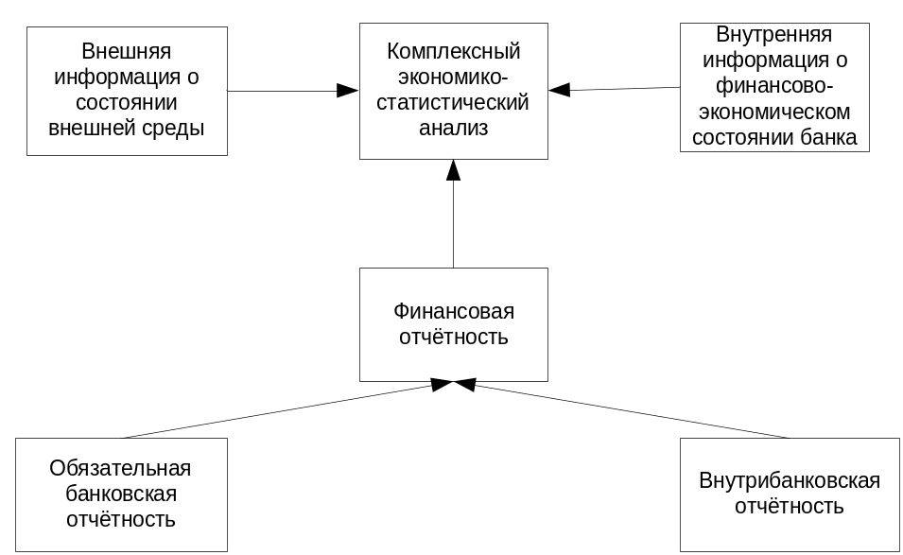

Рис2. Классификация информации для проведения экономико-статистического анализа результатов деятельности коммерческого банка

Система внешней информации предназначена для снабжения руководства банка необходимыми сведениями о состоянии среды, в которой он действует. Сбор внешней информации предполагает накопление различных данных о ситуации на рынке (конкурентах, клиентах и т.д.).
Внутренняя информация характеризует текущую оперативную и отчетную деятельность банка. Она возникает в процессе автоматизированного сбора и обработки данных, использования новейших банковских информационных технологий.
Внутренняя информация включает бухгалтерскую отчетность, статистическую отчетность, отчеты управляющих, акты ревизий и проверок и др.
Источники внешней информации, используемой в экономико-статистической анализе коммерческих банков следующие:
• высшие органы государственной власти и управления (Государственная Дума, Совет Федерации, Правительство Российской Федерации);
• Центральный банк России;
• банки, банковские союзы и ассоциации;
• другие финансовые институты;
• внешнеэкономический комплекс России;
• международные финансовые институты (МВФ, МБРР и др)
• зарубежные инвесторы и кредиторы;
• финансовые отчеты заемщиков, другие сведения об их деятельности;
• научные публикации и статистические материалы об экономическом состоянии страны и других государств; о положении дел на фондовых и валютных рынках в мировой банковской системе, рейтинги.
Информация политического характера в управлении отечественными коммерческими банками не менее важна, чем экономическая. При этом, основными источниками, получаемыми от высших органов государственной власти и управления, являются: законы, указы, постановления, распоряжения, решения, другие нормативные и законодательные акты, которые касаются прежде всего вопросов: развития отношений собственности; разработки основных направлений финансово-экономической политики; расширения зоны рублевого пространства; определения таможенных барьеров и льгот; валютного регулирования.
Другая группа информационных источников, используемых при проведении экономико-статистического анализа, генерируется Центральным банком: составление отчетности банками, включение сведений о состоянии финансовых рынков (особенно кредитов и депозитов), ведение информации, касающейся денежного обращения, частных вкладов и эмиссионных процессов.
Объективный анализ деятельности коммерческого банка в настоящее время нельзя осуществить, не располагая аналогичной информацией о других банках, а также о банковской системе в целом (общем количестве коммерческих банков и их филиальных сетях; финансовых компаниях; представительствах иностранных банков на территории России, их отделениях и филиалах; банковских союзах, ассоциациях и консорциумах, составе их участников; филиалах и представительствах российских банков за рубежом; совместных коммерческих банках с участием международного капитала на территории России). Здесь наиболее важна информация о количестве открытых счетов, объемах обслуживания частных лиц, выплачиваемых процентах по рублевым и валютным вкладам, инвестиционной деятельности коммерческих банков, а также о финансовом положении банков-клиентов и банков-корреспондентов.
Другие финансовые институты оказывают непосредственное влияние на условия функционирования коммерческих банков, поскольку операции с основными инструментами рынка капитала и валютного рынка являются не только одним их важнейших источников доходов банков, но и блоками их финансового конструирования, осуществляемого в целях защиты от процентных рисков, средством поддержания необходимого уровня ликвидности.
В этой связи важна информация о котировках акций российских и иностранных предприятий и банков в России и за рубежом, о текущих показателях рынка государственных ценных бумаг, объемах и условиях проданной предприятиями и банками в обязательном порядке валютной выручки, масштабах "утечки" капитала из России.
Внутренняя информация является главной для проведения анализа в коммерческих банках. Это - данные аналитического учета, балансовой и финансовой отчетности.
В состав годового отчета входит бухгалтерский баланс в форме оборотной ведомости; отчет о прибылях и убытках; данные об использовании прибыли и фондов, создаваемых из прибыли; расчет резерва на возможные потери по ссудам; отчет о составлении внутреннего контроля в банке; пояснительная записка.

2. Статистические методы анализа банковского баланса.
Основным источником конкретной информации о денежных средствах и платежеспособности клиентов банка, кредитных ресурсах и их размещении, надежности и устойчивости банка является банковский баланс, поэтому статистическому анализу банковского баланса уделяется большое внимание. Анализ банковского баланса напрямую связан с анализом кредитных, вкладных и прочих операций, так как для них баланс является основным источником данных. Анализ банковского баланса — это обобщенный анализ всей деятельности банка.
Банковский баланс (ББ) является основным официальным документом, комплексно характеризующим деятельность банка, и источником, синтезирующим информацию для проведения анализа финансового состояния коммерческого банка. Анализ бухгалтерского баланса позволяет выявить состояние ликвидности и доходности банковских операций. Благодаря информации, содержащейся в балансе, можно определить источники собственных и привлеченных средств, направления и структуру их размещения на определенную дату и за определенный период времени.
В системе статистического анализа данных банковского баланса выделяется вертикальный и горизонтальный анализ. Вертикальный — это анализ структуры баланса, характеризующий доли тех или иных балансовых статей в общем объеме средств банка. Горизонтальный анализ позволяет оценить динамику данных баланса на основе сравнения фактически достигнутых результатов с результатами истекших периодов или прогнозными показателями.
Предварительной стадией анализа баланса является исключение из него регулирующих статей, искажающих реальную сумму финансовых ресурсов банка. Регулирующими называют статьи, суммы по которым при определении фактической стоимости средств вычитаются из суммы другой статьи (износ основных средств, использование прибыли, убытки, величина актива по межфилиальным оборотам).
Основными направлениями анализа банковского баланса являются оценка динамики объемных показателей деятельности банка (активов, депозитов, кредитов, собственного капитала, прибыли), анализ пассивных операций, оценка состояния активов банка, оценка ликвидности и анализ финансовых результатов деятельности банка.
В целом статистический анализ банковского баланса включает:
- анализ уровня процентных ставок по кредитам и депозитам;
- анализ структуры кредитных вложений;
- анализ структуры привлеченных средств: по срокам, экономическим контрагентам, видам обеспечения ссуд;
- анализ прочих операций банка (факторинговые, лизинговые);
- анализ операций с ценными бумагами (структура портфеля, оценка доходности);
- группировку активов по уровню ликвидности;
- группировку доходов, расходов, прибыли банка по видам;
- анализ распределения прибыли;
- анализ движения основных средств;
- анализ динамики уставного фонда.

3. Статистические методы анализа банковской деятельности
Таким образом, цель анализа банковской деятельности состоит в том, чтобы на основе сбора, обработки и анализа данных о состоянии и движении средств кредитных учреждений:
• показать изменения, которые происходят в развитии операций, выполняемых банками, определить пропорции и закономерности развития кредитования и денежного обращения;
• выявить факторы доходности и поддержания ликвидности кредитных учреждений;
• оценить степень риска при предоставлении банковских услуг и определить направления его минимизации;
• контролировать соблюдение установленных ЦБ экономических к нормативов;
• выявлять имеющиеся финансовые резервы и направлять их в экономику.
Основными задачами банковской статистики являются:
• сбор, обработка и анализ информации об экономических и социальных процессах, протекающих в банковской системе страны;
• разработка программ статистических наблюдений;
• совершенствование системы показателей, методологии их исчисления и анализа;
• разработка методов статистического анализа конкретных явлений банковского сектора и другие.
Все эти и другие задачи банковской статистики решаются с помощью специально разработанной системы статистических показателей, которые находятся в тесной взаимосвязи как между собой, так и с другими системами статистических показателей, характеризующих состояние экономики в целом.
Система статистических показателей деятельности банковских учреждений необходима для выявления и статистической характеристики закономерностей развития наличного денежного в безналичного оборота, кредитования экономики и других банковских операций для оценки надежности и эффективности работы банков.
При этом статистика должна обеспечить:
• определение исходных понятий, категорий, терминов в за дач исследования;
• составление методики исчисления соответствующих экономических показателей, определение форм, объектов и единиц первичного наблюдения, а также способов и методов сбора информации;
• проверку полноты, точности и достоверности данных, обработку исходных материалов в соответствии с установленной системой показателей.
Обработка информации в банковской статистике осуществляется различными методами экономической и математической статистике. С их помощью раскрываются закономерности и пропорции, определяются зависимости, тенденции и количественная оценка развития отдельных процессов банковского сектора, анализируется эффективность и качество банковской работы.¹
Основные методы банковской статистики:
1) сводка и группировка данных;
2) расчет абсолютных, относительных и средних величин.
З) составление рядов распределения и их динамика, и анализ
4) корреляционно-регрессионный анализ взаимосвязанных явлений и процессов, факторный анализ для выявления экономических резервов кредитно-денежной системы.
Гусаров В. М. Статистика. Учеб. пособие для вузов. – М.: ЮНИТИ-ДАНА, 2003.

Статистика изучает банковскую систему и ее деятельность по различным аспектам, а именно: количеству банков, формам их собственности и назначению, видам кредитно-расчетного обслуживания, ассортименту оказываемых услуг; филиалам и/или от делениям банков; отраслевой принадлежности или формам собственности клиентов банка; характеру объекта кредитования, размеру операций и т.д.
Для этих целей в банковской статистике широко используются различные группировки. Выбор группировочных признаков зависит от целей и задач статистического анализа, конкретных в потребностей управления денежно-кредитной системой.
Относительные показатели позволяют определять и анализировать структуру и динамику основных явлений банковской сферы.
Факторный и корреляционный анализ дает возможность для выявления и определения степени взаимосвязи факторов, влияющих на развитие тех или иных экономических процессов, анализа деятельности банковской системы.
Анализ с помощью коэффициентов позволяет установить количественную взаимосвязь между различными статьями или группами статей бухгалтерского баланса. При этом сопоставляться объединенные по какому – либо экономическому принципу активные статьи с пассивными, либо определяется удельный вес статей в активе или пассиве. Метод коэффициентов используется для регулирования деятельности коммерческого банка, а также для контроля деятельности филиалов. Наиболее употребительны коэффициенты, дающие количественное соотношение ряда статей для поддержания ликвидности баланса коммерческого банка.
4. Статистический анализ доходности активов
При анализе банковских доходов определяется удельный вес каждого вида в их общей сумме или соответствующей группе доходов. Динамика доходных статей может сравниться с предыдущими периодами, в том числе и с кварталами. Стабильный и ритмичный прирост доходов банка свидетельствует о его нормальной работе и о квалифицированном управлении.
После проведения анализа структуры доходов банка по укрупненным статьям следует более детально изучить структуру доходов, формирующих укрупненную статью, занимающую наибольший удельный вес в обще объеме доходов. (Для российских банков это, как правило, процентные доходы.)
Анализируя одновременно доходы конкретного банка и динамику структуры актива баланса, сделаем вывод, что не все активы банка приносят ему адекватный доход. Это относится к активам, которые обычно не приносят дохода (например, средства в кассе и на корреспондентском счете, резервы в Центральном банке и собственные основные средства), а также к таким активам, как ценные бумаги и другие права участия, приобретенные банком, совместная деятельность и нематериальные активы. Это означает, что качество совместных проектов, приобретенных ценных бумаг и нематериальных активов является крайне невысоким.
Итак, доход коммерческих банков зависит от нормы прибыли по ссудным инвестиционным операциям, размера комиссионных платежей, взимаемых банком за услуги, а также от суммы и структуры активов.
Следующий этап анализа - качественный, который позволяет выяснить причины, вызывающие изменение факторов, влияющих на уровень доходов банка.
Наиболее важным источником валового дохода коммерческих банков является предоставление ссуд.
Все банки при разработке кредитной политики учитывают такой фактор, как прибыль. Банки, испытывающие острую потребность в прибыли, будут придерживаться более агрессивной кредитной политики по сравнению с банками, для которых финансовые ресурсы их деятельности не имеют решающего значения. В процентных ставках по ссудам отражаются как специфика каждой отдельно выданной банком ссуды, так и отношение спроса и предложения на ссуды на рынках ссудных капиталов. На уровень процентной ставки по ссудам влияет степень риска, присущего данной ссуде, ее размер, срок, способ погашения и т.д. Кроме того, процентные ставки зависят от уровня конкуренции между банками и другими источниками средств, а также от установленного законом максимального размера процентной ставки и оценки банками и заемщиками перспектив экономического развития (эффект ожидания).
Типовая классификация доходов, предусмотренная нормативными документами по составлению публикуемой отчетности банков, разграничивает следующие основные виды доходов:
- Проценты полученные и аналогичные доходы от:
  - Размещения средств в банках в виде кредитов, депозитов и на счетах в других банках;
  - Ссуд, предоставленных другим клиентам;
  - Средств, переданных в лизинг;
  - Ценных бумаг с фиксированным доходом;
  - Других источников.
- Комиссионные доходы.
- Прочие операционные доходы:
  - Доходы от операций с иностранной валютой и с другими валютными ценностями, включая курсовые разницы;
  - Доходы от операций по купле-продаже драгоценных металлов, ценных бумаг и другого имущества, положительные результаты переоценки драгоценных металлов, ценных бумаг и другого имущества;
  - Доходы, полученные в форме дивидендов;
  - Другие текущие доходы.
Непредвиденные доходы.
С тем чтобы пользователи финансовой отчетности могли оценить эффективность банка в его главной сфере деятельности, предполагается перегруппировка доходных статей отчета, а именно разделяют процентные и непроцентные доходы банка.
По материалам публикуемой отчетности к первой группе, соответственно, можно отнести проценты полученные и аналогичные доходы; а группа непроцентных доходов будет включать комиссионные доходы, прочие операционные доходы и непредвиденные доходы.
В целях пространственно-временных сравнений предлагается проводить ряд производных от общей схемы расчетов: — определяется отношение абсолютного прироста каждого из факторов к общему приросту результативного показателя, т.е. доля прироста каждого вида доходов в величине прироста совокупного дохода может быть рассчитана по формуле:

∆Di/∆D

где Di- изменение конкретного вида доходов банка; - оценивается влияние изменения величины каждого фактора на темп прироста результативного показателя. Иными словами, можно рассчитать, на сколько процентов в базисному уровню изменился общий объем дохода под влиянием конкретного вида дохода. Формула расчета:

∆Di/∆D*100%

где ∆Di - изменение отдельного вида дохода; Di- общий объем дохода за базисный период.
Дальнейший анализ проводится в разрезе каждой группы доходов, прежде всего - это процентные доходы. Расчет оформляется в таблице.

Характеристика изменения доходов банка на основе аддитивной модели анализа.

Показатели | Условные обозначения | Период 0 |  | Период 1 |  | Изменение (период 0 - период 1)
Показатели | Условные обозначения | Всего тыс. руб. | Удельный вес, % | Всего тыс. руб. | Удельный вес, % | Темп прироста, % | Абсолютный прирост, тыс. руб | Влияние на изменение общей суммы дохода, %
Процентные доходы | Dп | Dпo | Dпо/Do | Dп1 | Dп1/D1 | ∆Dп=(Dп1-Dпo)/D | Dп1-Dпo | Dп1-Dпo/D
Непроцентные доходы | Dн | Dнo | Dно/Do | Dн1 | Dн1/D1 | ∆Dн=(Dн1-Dнo)/D | Dн1-Dнo | Dн1-Dнo/D
Итого | D | Do | 100 | D1 | 100 | ∆D=(D1-Do)/D | D1-Do | Σ

Таблица 2. Характеристика изменения доходов банка на основе аддитивной модели анализа.

При анализе процентных доходов банка используются также относительные показатели, которые позволяют оценить средний уровень доходности ссудных операций в целом и каждой группы ссуд в отдельности.
Такими показателями являются:
- отношение валовых процентных доходов к средним остаткам по всем ссудным счетам;
- отношение полученных процентов по краткосрочным ссудам к средним остаткам по краткосрочным ссудам;
- отношение полученных процентов по долгосрочным ссудам к средним остаткам по долгосрочным ссудам;
- отношение полученных процентов по отдельным группам ссуд к средним остаткам по исследуемой группе и т.д.
Динамика этих показателей дает возможность оценить, за счет каких ссудных операций вырастут процентные доходы.
Анализ непроцентных доходов позволяет определить. насколько эффективно банк использует некредитные источники получения доходов. При этом их анализируют по видам операций и в динамике.
При анализе банковских доходов определяется удельный вес каждого вида в их общей сумме или соответствующей группе доходов. Динамика доходных статей может сравниться с предыдущими периодами, в том числе и с кварталами. Стабильный и ритмичный прирост доходов банка свидетельствует о его нормальной работе и о квалифицированном управлении.
Также с целью анализа доходной базы банков выделяют группу так называемых «работающих» активов, которые приносят прежде всего «прямой» доход, и группу «неработающих» активов, которые не приносят дохода либо приносят его в крайне ограниченном размере.
К активам, приносящим прямой доход, относятся: кредиты и прочие размещенные средства, включая учтенные векселя; лизинг, ценные бумаги, участие в капитале юридических лиц. К «недоходным» активам относятся: наличные средства в кассе, средства на счетах в Центральном банке, основные средства, нематериальные активы и средства в расчетах с прочими дебиторами. Соотношение суммы «работающих» активов и общего объема активов получило название коэффициента эффективности использования активов.
При анализе изменения уровня этого коэффициента рекомендуется сравнивать темпы изменения соответствующих сумм активов. Для этого используют таблицу.

Характеристика изменения работающих и неработающих активов банка.

Показатели | Условные обозначения | Период 0 |  | Период 1 |  | Изменение (период 0 - период 1)
Показатели | Условные обозначения | Всего тыс. руб. | Удельный вес, % | Всего тыс. руб. | Удельный вес, % | Темп роста, % | Абсолютный прирост, тыс. руб | Влияние на изменение общей суммы активов, %
"Работающие" активы | Dр | Dрo | Dро/Do | Dр1 | Dр1/D1 | ∆Dр=(Dр1-Dрo)/D | Dр1-Dрo | Dр1-Dрo/D
"Неработающие" активы | Dн | Dнo | Dно/Do | Dн1 | Dн1/D1 | ∆Dн=(Dн1-Dнo)/D | Dн1-Dнo | Dн1-Dнo/D
Всего | D | Do | 100 | D1 | 100 | ∆D=(D1-Do)/D | D1-Do | Σ

Таблица 3. Характеристика изменения работающих и неработающих активов банка.

В нормальных условиях низкий удельный вес «работающих» активов свидетельствует о недоиспользовании банком возможностей финансового посредничества для извлечения доходов.
С другой стороны, основные статьи «неработающих» активов (прежде всего, денежные средства и счета в Центральном банке РФ) обладают большей ликвидностью и меньшей рискованностью, чем «работающие» активы, следовательно, их наличие в достаточных объемах повышает устойчивость банка.

РАСЧЕТНАЯ ЧАСТЬ
Имеются следующие выборочные данные о деятельности российских коммерческих банков с ценными бумагами (выборка 3%-ная механическая), млн.руб. (табл. 2.1):
Таблица 2.1
Исходные данные
№ банка п/п | Вложение в ценные бумаги | Прибыль | № банка п/п | Вложение в ценные бумаги | Прибыль
1 | 4069 | 110 | 19 | 9087 | 439
2 | 4279 | 538 | 20 | 8016 | 441
3 | 3959 | 85 | 21 | 7324 | 237
4 | 1032 | 60 | 22 | 3445 | 282
5 | 4152 | 39 | 23 | 2079 | 191
6 | 5347 | 153 | 24 | 2058 | 201
7 | 2286 | 215 | 25 | 648 | 12
8 | 2948 | 224 | 26 | 2673 | 77
9 | 2914 | 203 | 27 | 3145 | 282
10 | 1600 | 64 | 28 | 2048 | 451
11 | 2145 | 11 | 29 | 287 | 50
12 | 3811 | 153 | 30 | 2571 | 306
13 | 889 | 121 | 31 | 2081 | 440
14 | 584 | 94 | 32 | 3787 | 204
15 | 990 | 105 | 33 | 2131 | 63
16 | 1618 | 93 | 34 | 7298 | 650
17 | 1306 | 329 | 35 | 4729 | 538
18 | 1981 | 451 | 36 | 7096 | 175

Задание 1

По исходным данным:
1. Построить статистический ряд распределения организаций по признаку «вложение в ценные бумаги», образовав 5 групп с равными интервалами.
2. Построить графики полученного ряда распределения, графически определить значения моды и медианы.
3. Рассчитать характеристики интервального ряда распределения: среднюю арифметическую, среднее квадратическое отклонение, коэффициент вариации.
4. Вычислить среднюю арифметическую по исходным данным, сравнить ее с аналогичным показателем, рассчитанным в п. 3 для интервального ряда распределения. Объяснить причину их расхождения.
Сделать выводы по результатам выполнения задания.

Решение

1. Построим статистический ряд распределения банков по вложению в ценные бумаги, образовав 5 групп с равными интервалами.
Длина интервала i рассчитывается по формуле:
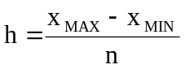

где х_{max}, х_{min} – максимальное и минимальное значение признака;
n – число групп.
х_{max} = 9087 млн.руб

h = (9087 – 287) / 5 = 1760 млн. руб.
Образуем группы, отличающиеся на величину группировочного интервала:
1 гр. 287 - 2047 млн. руб.
2 гр. 2047 – 3807 млн. руб.
3 гр. 3807 – 5567 млн. руб.
4 гр. 5567 – 7327 млн. руб.
5 гр. 7327 – 9087 млн. руб.
Результат группировки оформим в рабочей таблице 2.2.
Таблица 2.2
Рабочая таблица с результатами группировки
Группа | Группа банков по величине вложения в ценные бумаги, млн.руб. | № банка | Вложение в ценные бумаги
1 | 287 - 2047 | 29 | 287
 |  | 14 | 584
 |  | 25 | 648
 |  | 13 | 889
 |  | 15 | 990
 |  | 4 | 1032
 |  | 17 | 1306
 |  | 10 | 1600
 |  | 16 | 1618
 |  | 18 | 1981
Итого |  | 10 | 10935
2 | 2047 – 3807 | 28 | 2048
 |  | 24 | 2058
 |  | 23 | 2079
 |  | 31 | 2081
 |  | 33 | 2131
 |  | 11 | 2145
 |  | 7 | 2286
 |  | 30 | 2571
 |  | 26 | 2673
 |  | 9 | 2914
 |  | 8 | 2948
 |  | 27 | 3145
 |  | 22 | 3445
 |  | 32 | 3787
Итого |  | 14 | 36311
3 | 3807 – 5567 | 12 | 3811
 |  | 3 | 3959
 |  | 1 | 4069
 |  | 5 | 4152
 |  | 2 | 4279
 |  | 35 | 4729
 |  | 6 | 5347
Итого |  | 7 | 30346
4 | 5567 – 7327 | 36 | 7096
 |  | 34 | 7298
 |  | 21 | 7324
Итого |  | 3 | 21718
5 | 7327 – 9087 | 20 | 8016
 |  | 19 | 9087
Итого |  | 2 | 17103

На основе рабочей таблицы строим статистический ряд распределения (табл. 2.3).
Таблица 2.3
Построение статистического ряда распределения
№ группы | Группа банков по величине вложения в ценные бумаги, млн.руб. | Число банков |  | Накопленная частота
№ группы | Группа банков по величине вложения в ценные бумаги, млн.руб. | в абсолютном выражении | в относительных единицах, % | Накопленная частота
I | 287 – 2047 | 10 | 27,78 | 27,78
II | 2047 – 3807 | 14 | 38,89 | 66,67
III | 3807 – 5567 | 7 | 19,44 | 86,11
IV | 5567 – 7327 | 3 | 8,33 | 94,44
V | 7327 – 9087 | 2 | 5,56 | 100
Итого |  | 36 | 100

Данные группировки показывают, что наибольшее число банков 38,89% вложили в ценные бумаги от 2047 до 3807 млн.руб.

2. Построим графики ряда распределения и графически определим значения моды и медианы.
Для построения гистограммы группировки с равными интервалами откладываются прямоугольники с высотой, прямо пропорциональной частоте данного интервала (рис. 2.1).
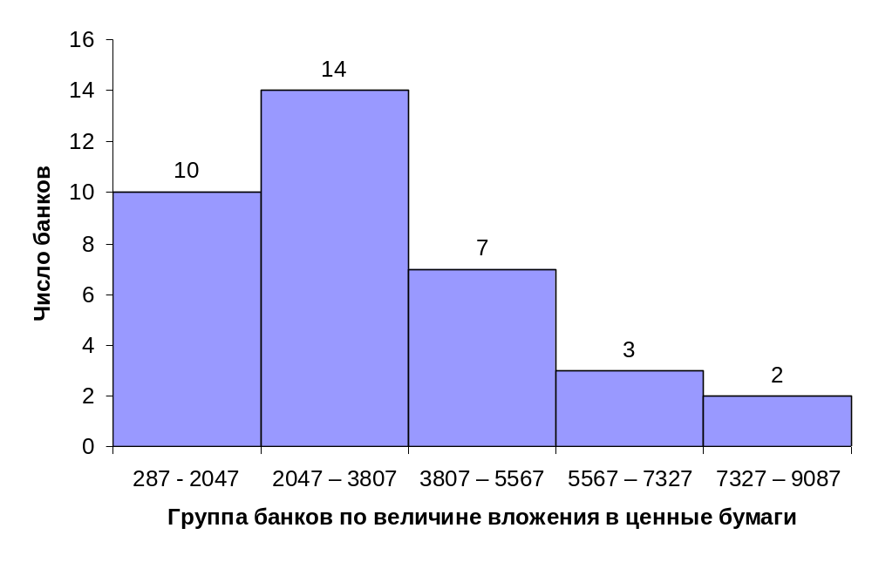
Рис. 2.1. Гистограмма группировки с равными интервалами

Из рис. 2.1 видно, что наибольшее число банков имеет уровень вложения в ценные бумаги от 2047 до 3807 млн. руб. (модальный интервал).

Расчетным путем мода определяется следующим образом:

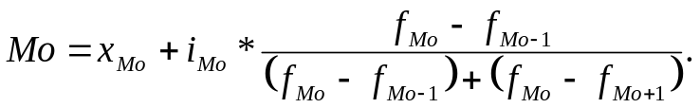

где 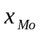 - начальное значение интервала, содержащего моду;
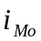 - величина модального интервала;
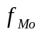 - частота модального интервала;
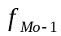 - частота интервала, предшествующего модальному;
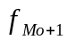 - частота интервала, следующего за модальным.

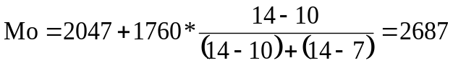 млн. руб.

Определение моды графическим способом представлено на рис. 2.2.

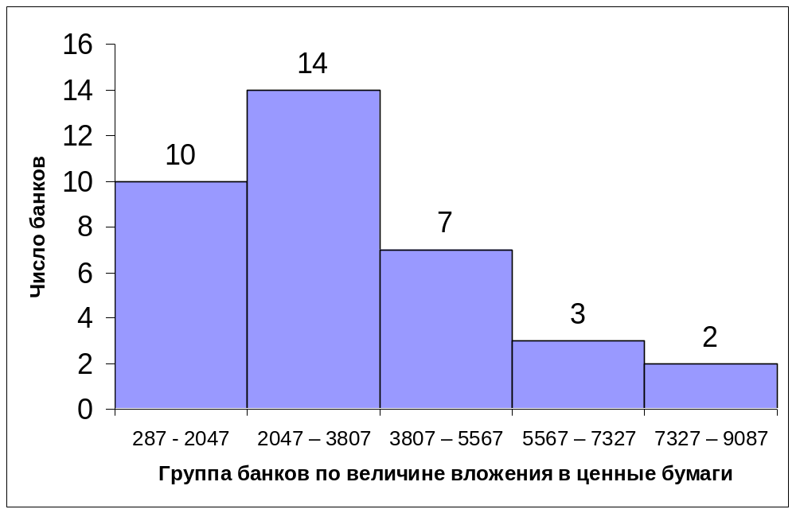
Мода
Мо ≈ 2707 млн.руб.
Рис. 2.2. Графическое определение моды по гистограмме
Таким образом, мода – значение величины вложения в ценные бумаги, наиболее часто встречающееся в изучаемой совокупности составляет 2707 млн.руб.

С целью графического определения медианы представим данный ряд распределения с помощью кумуляты – кривой сумм. При построении кумуляты по оси абсцисс откладываются середины интервалов ряда распределения, а по оси ординат – накопленные частоты. Для нахождения медианы из точки на шкале накопленных частот, соответствующей 50%, проводится прямая, параллельная оси абсцисс, до пересечения с кумулятой. Затем из точки пересечения указанной прямой с кумулятой опускается перпендикуляр на ось абсцисс. Абсцисса точки пересечения является кумулятой (рис. 2.3).

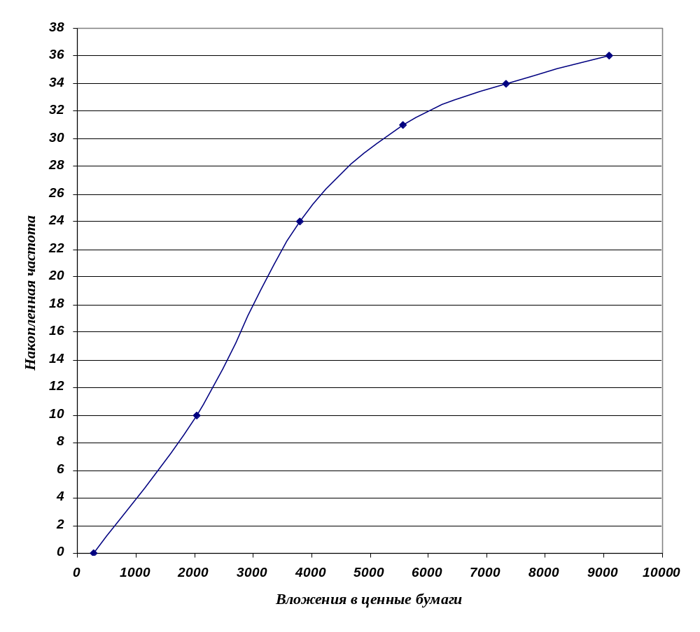
медиана
Рис. 2.3. Графическое определение медианы по кумуляте

Таким образом, модальным и медианным интервалами рассматриваемого ряда распределения является второй – от 2047 до 3807 млн. руб. Именно в нем лежат его мода – 2687 млн. руб. и медиана – 3000 млн. руб. Таким образом, значение признака, лежащего в середине ряда распределения – 3000 млн. руб., а наиболее часто встречающееся значение уровня вложения в ценные бумаги для данного интервального ряда – 2687 млн. руб.

3. Определение характеристик ряда распределения

Среднее квадратическое отклонение - это обобщающая характеристика абсолютных размеров вариации признака в совокупности.
Вычислению среднего квадратического отклонения предшествует расчет дисперсии.

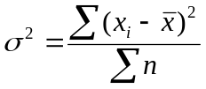 - дисперсия невзвешенная (простая);

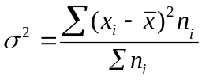 - дисперсия взвешенная.

Среднее квадратическое отклонение представляет собой корень квадратный из дисперсии:

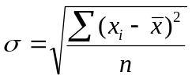 - среднее квадратическое отклонение невзвешенное;

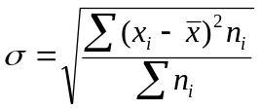 - среднее квадратическое отклонение взвешенное.

Покажем расчет дисперсии для построенного интервального ряда распределения по данным условия о распределении банков по уровню вложения в ценные бумаги (табл. 2.4):
Таблица 2.4
Определение характеристик ряда распределения
Группы по вложениям в ценные бумаги млн. руб. | Число банков  n_{i} | 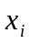 | 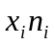 | 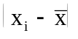 | 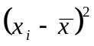 | 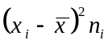
287 – 2047 | 10 | 1167 | 11670 | -2200 | 4840000 | 48400000
2047 – 3807 | 14 | 2927 | 40978 | -440 | 193600 | 2710400
3807 – 5567 | 7 | 4687 | 32809 | 1320 | 1742400 | 12196800
5567 – 7327 | 3 | 6447 | 19341 | 3080 | 9486400 | 28459200
7327 – 9087 | 2 | 8207 | 16414 | 4840 | 23425600 | 46851200
Итого | 36 | - | 121212 |  |  | 138617600

Средняя арифметическая ряда распределения равна:
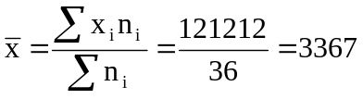 млн. руб.

Таки образом, средний уровень вложения в ценные бумаги составил 3367 млн. руб.

Вычислим дисперсию:

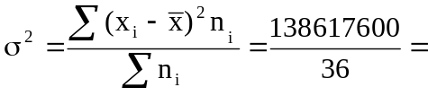3850488,89

Среднеквадратическое отклонение:

= 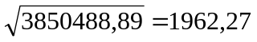 млн. руб.

Среднеквадратическое отклонение показывает, что значение признака в совокупности отклоняется от средней величины в ту или иную сторону в среднем на 1962,27 млн. руб.

Коэффициент вариации:

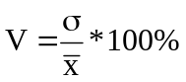

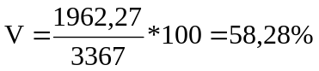

Значение коэффициента вариации, равное 58,28% составляет более 33% и говорит о том, что рассматриваемая совокупность не является однородной.

4. Вычислим среднюю величину вложений в ценные бумаги по исходным данным:

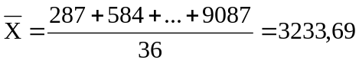 млн. руб.

Таким образом, средняя величина вложений в ценные бумаги, исчисленная по исходным (не сгруппированным) данным, составила 3233,69 млн. руб. Она отличается от средней, рассчитанной для полученного ряда распределения, поскольку считается по уже сгруппированным данным и по формуле средней арифметической взвешенной, а не средней арифметической простой.

Выводы по заданию 1: значение признака, лежащего в середине ряда распределения – 3000 млн. руб., а наиболее часто встречающееся значение уровня вложения в ценные бумаги для данного интервального ряда – 2687 млн. руб. Среднеквадратическое отклонение показывает, что значение признака в совокупности отклоняется от средней величины в ту или иную сторону в среднем на 1962,27 млн. руб. Таким образом, средняя величина вложений в ценные бумаги, исчисленная по исходным (не сгруппированным) данным, составила 3233,69 млн. руб. Она отличается от средней, рассчитанной для полученного ряда распределения (3367 млн.руб.), поскольку считается по уже сгруппированным данным и по формуле средней арифметической взвешенной, а не средней арифметической простой.

Задание 2
По исходным данным:
1. Установить наличие и характер связи между признаками «вложение в ценные бумаги» (факторный признак) и «прибыль» (результативный признак), образовав заданное число групп с равными интервалами по обоим признакам, методами:
а) аналитической группировки,
б) корреляционной таблицы.

Решение
Для выявления связи между признаками «вложение в ценные бумаги» (факторный признак) и «прибыль» (результативный признак), составим рабочую аналитическую таблицу (табл. 2.6).
Таблица 2.6
Рабочая аналитическая таблица, млн. руб.
Группа | Группа банков по величине вложения в ценные бумаги, млн.руб. | № банка | Вложение в ценные бумаги | Прибыль
1 | 287 - 2047 | 29 | 287 | 50
1 | 287 - 2047 | 14 | 584 | 94
1 | 287 - 2047 | 25 | 648 | 12
1 | 287 - 2047 | 13 | 889 | 121
1 | 287 - 2047 | 15 | 990 | 105
1 | 287 - 2047 | 4 | 1032 | 60
1 | 287 - 2047 | 17 | 1306 | 329
1 | 287 - 2047 | 10 | 1600 | 64
1 | 287 - 2047 | 16 | 1618 | 93
1 | 287 - 2047 | 18 | 1981 | 451
Итого |  | 10 | 10935 | 1379
В среднем на один банк |  |  | 1093,5 | 137,9
2 | 2047 – 3807 | 28 | 2048 | 451
2 | 2047 – 3807 | 24 | 2058 | 201
2 | 2047 – 3807 | 23 | 2079 | 191
2 | 2047 – 3807 | 31 | 2081 | 440
2 | 2047 – 3807 | 33 | 2131 | 63
2 | 2047 – 3807 | 11 | 2145 | 11
2 | 2047 – 3807 | 7 | 2286 | 215
2 | 2047 – 3807 | 30 | 2571 | 306
2 | 2047 – 3807 | 26 | 2673 | 77
2 | 2047 – 3807 | 9 | 2914 | 203
2 | 2047 – 3807 | 8 | 2948 | 224
2 | 2047 – 3807 | 27 | 3145 | 282
2 | 2047 – 3807 | 22 | 3445 | 282
2 | 2047 – 3807 | 32 | 3787 | 204
Итого |  | 14 | 36311 | 3150
В среднем на один банк |  |  | 2593,64 | 225
3 | 3807 – 5567 | 12 | 3811 | 153
3 | 3807 – 5567 | 3 | 3959 | 85
3 | 3807 – 5567 | 1 | 4069 | 110
3 | 3807 – 5567 | 5 | 4152 | 39
3 | 3807 – 5567 | 2 | 4279 | 538
3 | 3807 – 5567 | 35 | 4729 | 538
3 | 3807 – 5567 | 6 | 5347 | 153
Итого |  | 7 | 30346 | 1616
В среднем на один банк |  |  | 4335,14 | 230,857
4 | 5567 – 7327 | 36 | 7096 | 175
4 | 5567 – 7327 | 34 | 7298 | 650
4 | 5567 – 7327 | 21 | 7324 | 237
Итого |  | 3 | 21718 | 1062
В среднем на один банк |  |  | 7239,33 | 354
5 | 7327 – 9087 | 20 | 8016 | 441
5 | 7327 – 9087 | 19 | 9087 | 439
Итого |  | 2 | 17103 | 880
В среднем на один банк |  |  | 8551,5 | 440
ВСЕГО: |  |  | 116413 | 8087
В среднем по всем предприятиям: |  |  | 3233,69 | 224,64

На основании табл. 2.6 составим сводную аналитическую таблицу (табл. 2.7).
Таблица 2.7
Сводная аналитическая таблица
№ группы | Группа банков по величине вложения в ценные бумаги, млн.руб. | Число  банков | Вложения в ценные бумаги, млн.руб. |  | Прибыль, млн.руб.
№ группы | Группа банков по величине вложения в ценные бумаги, млн.руб. | Число  банков | Всего | На 1 банк | Всего | На 1 банк
1 | 287 - 2047 | 10 | 10935 | 1093,5 | 1379 | 137,9
2 | 2047 – 3807 | 14 | 36311 | 2593,64 | 3150 | 225
3 | 3807 – 5567 | 7 | 30346 | 4335,14 | 1616 | 230,857
4 | 5567 – 7327 | 3 | 21718 | 7239,33 | 1062 | 354
5 | 7327 – 9087 | 2 | 17103 | 8551,5 | 880 | 440
 | Итого | 36 | 116413 | 3233,69 | 8087 | 224,64

Анализируя групповые средние, следует отметить, что с увеличением уровня вложения в ценные бумаги растет прибыль банков. Следовательно, имеет место корреляционная связь.

б) Используем для выявления связи между признаками метод построения корреляционной таблицы.
В рабочей корреляционной таблице отражены номера предприятий, попадающих в ту или иную группу (табл. 2.8).

Таблица 2.8
Рабочая корреляционная таблица
№ группы | Вложения в ценные бумаги, млн.руб.  X | Прибыль, млн. руб. Y |  |  |  |  | Итого
№ группы | Вложения в ценные бумаги, млн.руб.  X | 11-138,8 | 138,8-266,6 | 266,6-394,4 | 394,4-522,2 | 522,2-650 | Итого
1 | 287 - 2047 | 4,10,13,14, 15,16,25,29 |  | 17 | 18 |  | 10
2 | 2047 – 3807 | 11,26,33 | 7,8,9,23,24,32 | 22,27,30 | 28,31 |  | 14
3 | 3807 – 5567 | 1,3,5 | 6,12 |  |  | 2,35 | 7
4 | 5567 – 7327 |  | 21,36 |  |  | 34 | 3
5 | 7327 – 9087 |  |  |  | 19,20 |  | 2
 | Итого | 14 | 10 | 4 | 5 | 3 | 36

Итоговая корреляционная таблица отражена ниже (табл. 2.9)
Таблица 2.9
Корреляционная таблица
№ группы | X | Y |  |  |  |  | Итого
№ группы | X | 11-138,8 | 138,8-266,6 | 266,6-394,4 | 394,4-522,2 | 522,2-650 | Итого
1 | 287 - 2047 | 8 |  | 1 | 1 |  | 10
2 | 2047 – 3807 | 3 | 6 | 3 | 2 |  | 14
3 | 3807 – 5567 | 3 | 2 |  |  | 2 | 7
4 | 5567 – 7327 |  | 2 |  |  | 1 | 3
5 | 7327 – 9087 |  |  |  | 2 |  | 2
 | Итого | 14 | 10 | 4 | 5 | 3 | 36

Таким образом, связь корреляционная средняя, так как есть распределение по диагонали. При этом имеет место наличие прямой корреляционной зависимости, поскольку частоты в корреляционной таблице расположены по диагонали из левого верхнего угла в правый нижний угол.

Для определения тесноты и характера связи между вложением в ценные бумаги и прибылью банков проведем дополнительные расчеты (табл. 2.10):

Таблица 2.10
Расчет межгрупповой дисперсии
Вложения в ценные бумаги, млн.руб. | Число банков n_{i} | Прибыль, млн. руб. 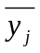 | (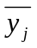-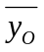)² *n_{i}
287 - 2047 | 10 | 137,9 | 75238,276
2047 – 3807 | 14 | 225 | 1,8144
3807 – 5567 | 7 | 230,857 | 270,557623
5567 – 7327 | 3 | 354 | 50202,0288
7327 – 9087 | 2 | 440 | 92759,8592
Итого | 36 | 224,64 | 218472,536

Средняя прибыль по 36 банкам (), рассчитанная по формуле средней арифметической, составила:

= 8087 / 36 = 224,64 млн. руб.

На основании таблицы 2.7 рассчитаем межгрупповую дисперсию признака. Формула для ее вычисления имеет вид:

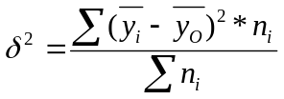

где n_{i} – численность единиц в отдельных группах;
- среднее значение признака.

Межгрупповая дисперсия составит:

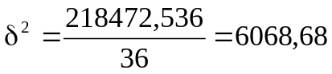

Расчет среднего значения квадрата признака проведем с помощью таблицы 2.8.
Таблица 2.8
Расчет среднего значения квадрата признака
№ п/п | Прибыль, млн. руб.  y | y²
1 | 110 | 12100
2 | 538 | 289444
3 | 85 | 7225
4 | 60 | 3600
5 | 39 | 1521
6 | 153 | 23409
7 | 215 | 46225
8 | 224 | 50176
9 | 203 | 41209
10 | 64 | 4096
11 | 11 | 121
12 | 153 | 23409
13 | 121 | 14641
14 | 94 | 8836
15 | 105 | 11025
16 | 93 | 8649
17 | 329 | 108241
18 | 451 | 203401
19 | 439 | 192721
20 | 441 | 194481
21 | 237 | 56169
22 | 282 | 79524
23 | 191 | 36481
24 | 201 | 40401
25 | 12 | 144
26 | 77 | 5929
27 | 282 | 79524
28 | 451 | 203401
29 | 50 | 2500
30 | 306 | 93636
31 | 440 | 193600
32 | 204 | 41616
33 | 63 | 3969
34 | 650 | 422500
35 | 538 | 289444
36 | 175 | 30625
Итого | 8087 | 2823993

Среднее значение квадрата признака 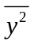:
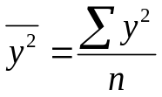
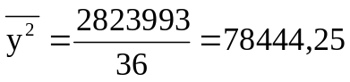

Квадрат среднего значения признака (рассчитано выше):

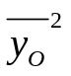= 224,64 ² = 50462,63

Величина общей дисперсии будет равна:

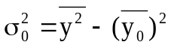

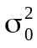 = 78444,25 – 50462,63 = 27981,62

Коэффициент детерминации представляет собой долю межгрупповой дисперсии в общей дисперсии:

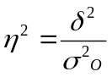

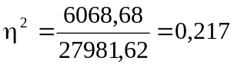

Эмпирическое корреляционное отношение:

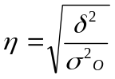

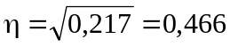

По результатам расчетов можно сказать, что связь между рассматриваемыми факторным и результативным признаками средняя – на 46,6% прибыль определяется вложением в ценные бумаги. Эмпирическое корреляционное отношение принимает значение 0,466 (то есть связь средняя и прямая).

Задание 3

По результатам выполнения задания 1 с вероятностью 0,954 необходимо определить:
1. Ошибку выборки средней величины вложения средств банками в ценные бумаги и границы, в которых будет находиться средняя величина вложений в генеральной совокупности.
2. Ошибку выборки доли банков с вложениями средств в ценные бумаги 3811 млн. руб. и более и границы, в которых будет находиться генеральная доля.

Решение

а) Определяем предельную ошибку выборки.
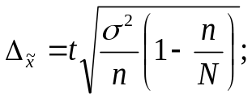
где 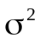 - дисперсия выборочной совокупности;
n – численность выборки;
t – коэффициент доверия, который определяется по таблице значений интегральной функции Лапласа при заданной вероятности (Р)
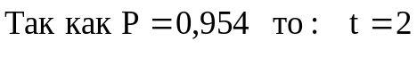
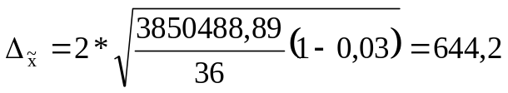 млн.руб.

Пределы, в которых будет находиться средняя величина вложения средств банками в ценные бумаги в генеральной совокупности:

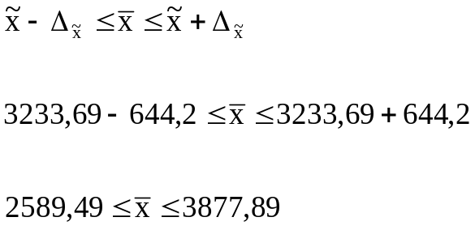

С вероятностью 0,954 можно утверждать, что средняя величина вложения средств банками в ценные бумаги в генеральной совокупности находится в пределах от 2589,49 млн. руб. до 3877,89 млн. руб.

б) Согласно исходным данным, численность предприятий с уровнем величины вложения средств банками в ценные бумаги 3811 млн. руб. и более составила 12.

Определим выборочную долю:

w = 12 / 36 = 0,333
Предельная ошибка для доли определяется по формуле:
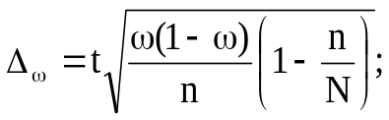
Получаем:
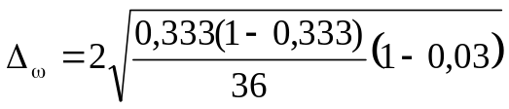 = 0,154
Определим границы генеральной доли:
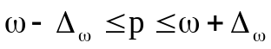
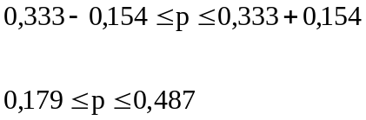
Следовательно, с вероятностью 0,954 можно утверждать, что доля банков с уровнем величины вложения средств в ценные бумаги 3811 млн. руб. и более, в целом по совокупности находится в пределах от 17,9% до 48,7%.

Задание 4

Имеются следующие данные по коммерческому банку о просроченной задолженности по кредитным ссудам:

Таблица 2.9
Исходные данные
Год | Задолженность по кредиту, млн.руб. | По сравнению с предыдущим годом |  |  | Абсолютное значение 1% прироста, млн.руб.
Год | Задолженность по кредиту, млн.руб. | Абсолютный прирост, млн. руб. | Темп роста, % | Темп прироста, % | Абсолютное значение 1% прироста, млн.руб.
2000 |  | - | - | - | -
2001 |  |  | 106,25 |  | 16
2002 |  | +100
2003 |  |  |  | 30,0
2004 |  |  | 108,5

Определить:
1. Задолженность по кредиту за каждый год.
2. Недостающие показатели анализа ряда динамики и внесите их в таблицу.
3. Основную тенденцию развития методом аналитического выравнивания.
Осуществите прогноз задолженности на следующие два года на основе найденного тренда.
Постройте графики.
Сделайте выводы.

Решение:

1. Абсолютное значение одного процента прироста равно 0,01 предшествующего уровня, т.е.
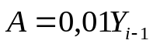
Отсюда:
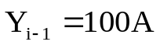
Так как известно абсолютное значение одного процента прироста в 2001 году, то можно определить уровень задолженности по кредиту в предшествующем 2000 году:
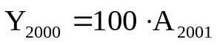
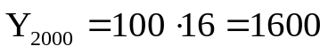 млн.руб.
Так как известен темп роста в 2001 году по сравнению с предыдущим 2000 годом, то можно найти значение уровень задолженности по кредиту в 2001 году по формуле:
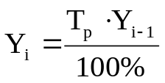
Находим
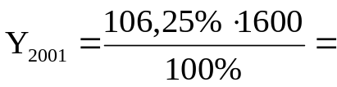1700 млн.руб.
Значение уровня задолженности по кредиту в 2002 году можно определить сумму уровня 2001 года и абсолютного прироста в 2002 году равного +100 млн.руб.:
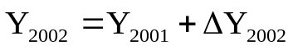
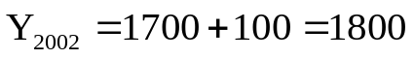 млн.руб.
Значение уровня задолженности по кредиту в 2003 году можно определить исходя из значения темпа прироста в 2003 году:
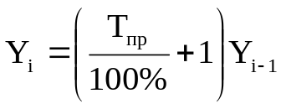
Получаем
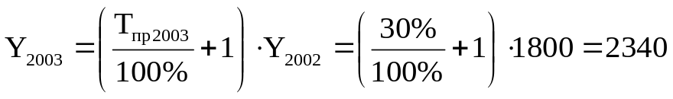 млн.руб.
Так как известен темп роста в 2004 году по сравнению с предыдущим 2003 годом, то можно найти значение уровень задолженности по кредиту в 2004 году по формуле:
Находим
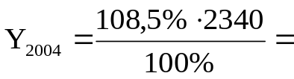 2538,9 млн.руб.
Заносим найденные значение в таблицу:
Таблица 2.10
Расчет задолженности по кредиту за каждый год
Год | Задолженность по кредиту, млн.руб. | По сравнению с предыдущим годом |  |  | Абсолютное значение 1% прироста, млн.руб.
Год | Задолженность по кредиту, млн.руб. | Абсолютный прирост, млн. руб. | Темп роста, % | Темп прироста, % | Абсолютное значение 1% прироста, млн.руб.
2000 | 1600 | - | - | - | -
2001 | 1700 |  | 106,25 |  | 16
2002 | 1800 | +100
2003 | 2340 |  |  | 30,0
2004 | 2538,9 |  | 108,5

2. Определим недостающие показатели анализа ряда динамики:
Абсолютный прирост  показывает на сколько единиц увеличился (или уменьшился) анализируемый уровень ряда 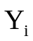 относительно уровня предшествующего года 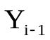 (по цепной схеме). Определяется по формуле:
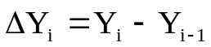 (по цепной схеме).
Темп роста Тр показывает во сколько раз анализируемый уровень ряда увеличился (или уменьшился) по сравнению с предшествующим уровнем (по цепной схеме). Темп роста выражают в процентах или отвлеченных числах (коэффициент роста). Его определяют по формуле:
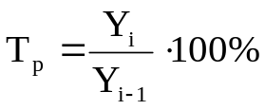 (по цепной схеме).
Темп прироста Тпр показывает, на сколько процентов увеличился (или уменьшился) по сравнению с предшествующим уровнем (по цепной схеме). Его определяют как отношение абсолютного прироста к уровню, принятому за базу сравнения по формулам:
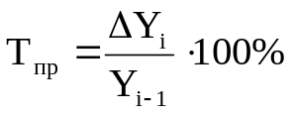 (по цепной схеме).
Абсолютное значение одного процента прироста равно 0,01 предшествующего уровня.
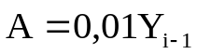
Расчет аналитических показателей ряда динамики представлен в таблице 2.11.
Таблица 2.11
Расчет аналитических показателей ряда динамики
Год | Задолженность по кредиту, млн.руб. | По сравнению с предыдущим годом |  |  | Абсолютное значение 1% прироста, млн.руб.
Год | Задолженность по кредиту, млн.руб. | Абсолютный прирост, млн. руб. | Темп роста, % | Темп прироста, % | Абсолютное значение 1% прироста, млн.руб.
2000 | 1600 | - | - | - | -
2001 | 1700 | 100 | 106,25 | 6,25 | 16
2002 | 1800 | 100 | 105,88 | 5,88 | 17
2003 | 2340 | 540 | 130 | 30 | 18
2004 | 2538,9 | 198,9 | 108,5 | 8,5 | 23,4

3. Для определения вида аналитической зависимости изобразим графически значения задолженности по кредиту по годам (Рис. 2.4):
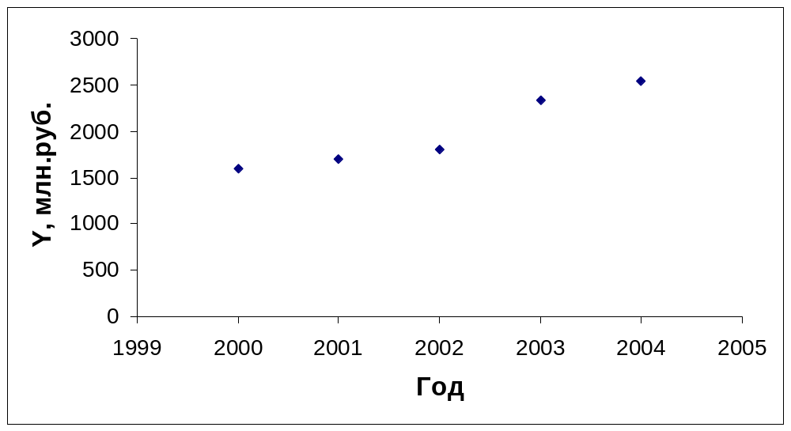
Рис. 2.4. Графическое изображение ряда динамики

Из графика видно, что для аналитического выравнивания можно взять линейную функцию Y(t) = bt + a (2)
где а и b – параметры уравнения
t – обозначение времени
Обозначим время t = T – 2000, где T – годы (2000, 2001, …)

Параметры а и b находятся методом наименьших квадратов по формулам:
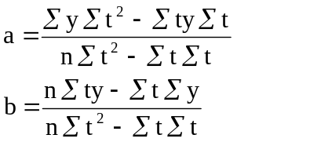
Для расчетов используем таблицу:

год  T | t | Задолженность по кредиту, млн.руб.  y | t² | ty
2000 | 0 | 1600 | 0 | 0
2001 | 1 | 1700 | 1 | 1700
2002 | 2 | 1800 | 4 | 3600
2003 | 3 | 2340 | 9 | 7020
2004 | 4 | 2538,9 | 16 | 10155,6
Σ | 10 | 9978,9 | 30 | 22475,6

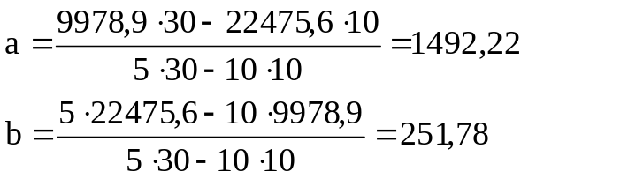
Получаем линейную функцию:
Y(t) = 251,78t + 1492,22
Переходим от обозначения времени t к годам T:
Y(T) = 251,78(T-2000) + 1492,22 = 251,78T - 502067,78
Изобразим на графике найденную функцию (рис. 2.5).
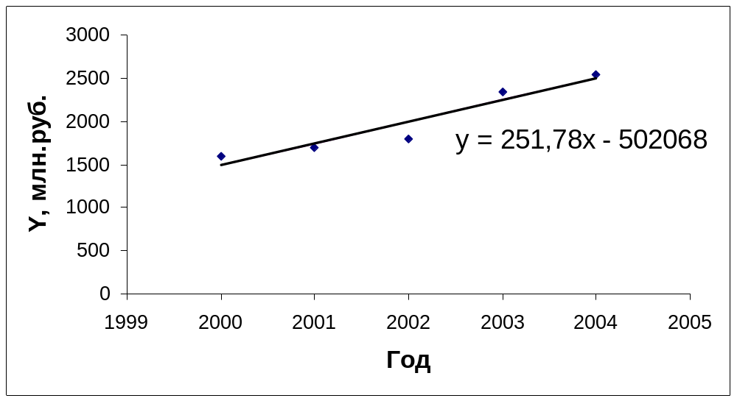
Рис. 2.5. Аналитическое выравнивание ряда динамики

По полученному аналитическому уравнению осуществим прогноз задолженности на следующие два года на основе найденного тренда.
Подставив в полученное уравнение значения двух следующих лет 2005 и 2006:
Y(2005) = 251,78*2005 - 502067,78 = 2751,12 млн. руб.
Y(2006) = 251,78*2006 - 502067,78 = 3002,9 млн. руб.
Изобразим на графике прогнозные значения задолженности по кредиту:
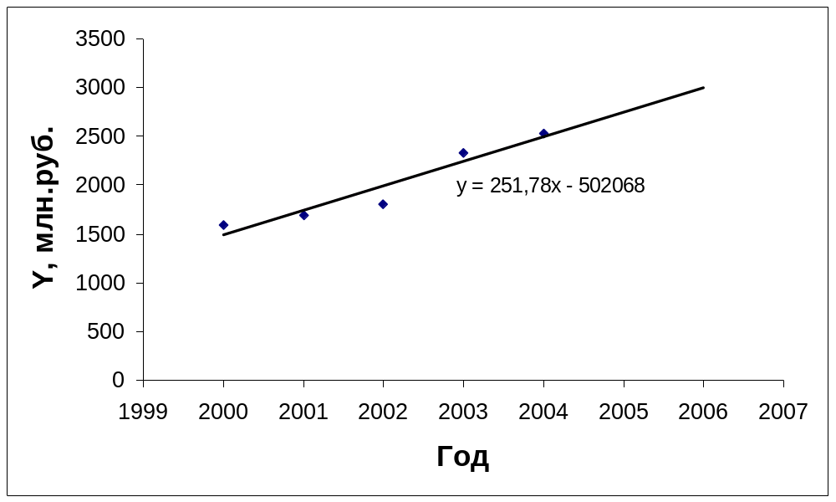

Выводы: задолженность по кредитам за каждый год составляет: в 2000 – 1600 млн.руб., в 2001 - 1700 млн.руб., в 2002 - 1800 млн.руб., в 2003 – 2340 млн.руб., в 2004 - 2538,9 млн.руб.
Уравнение тренда рассчитанное методом аналитического выравнивания имеет вид: Y(T) = 251,78T - 502067,78
Прогнозные значения задолженности по кредитам составляют:
- на 2005 год - 2751,12 млн. руб.
- на 2006 год - 3002,9 млн. руб.

АНАЛИТИЧЕСКАЯ ЧАСТЬ

На данном этапе написания курсовой работы по дисциплине «Статистика» целью является изложение результатов проведенных самостоятельно исследований с применением освоенного - методологического аппарата и компьютерной техники.

1. Постановка задачи

По данным о прибыли коммерческого банка «Экспресс-Тула» (ОАО) за 6 лет проанализировать показатели динамики.
С целью проведения подобного рода исследования был осуществлен сбор необходимых данных (табл. 3.1).

Таблица 3.1
Данные о прибыли коммерческого банка за период 2001-2006 гг.
Год | Прибыль, млн.руб.
2001 | 3567,76
2002 | 5123,45
2003 | 6034,34
2004 | 7294,09
2005 | 7920,45
2006 | 8592,1

2. Методика решения задачи
Абсолютный прирост показывает на сколько единиц увеличился (или уменьшился) анализируемый уровень ряда относительно базисного уровня 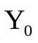 (по базисной схеме) или уровня предшествующего года (по цепной схеме). Соответственно его определяют по формулам:
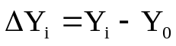 (по базисной схеме),
(по цепной схеме).
Темп роста Тр показывает во сколько раз анализируемый уровень ряда увеличился (или уменьшился) по сравнению с уровнем принятым за базу сравнения (по базисной схеме) или предшествующим уровнем (по цепной схеме). Темп роста выражают в процентах или отвлеченных числах (коэффициент роста). Его определяют по формулам:
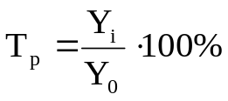 (по базисной схеме),
(по цепной схеме).

Темп прироста Тпр показывает, на сколько процентов увеличился (или уменьшился) по сравнению с уровнем принятым за базу сравнения (по базисной схеме) или предшествующим уровнем (по цепной схеме). Его определяют как отношение абсолютного прироста к уровню, принятому за базу сравнения по формулам:
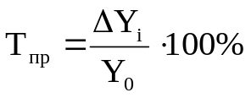 (по базисной схеме),
(по цепной схеме).
Темпы роста и прироста связаны между собой:
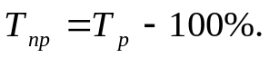
Средний уровень интервального ряда определяют по формуле
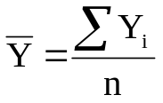,
где n - число членов ряда динамики.
Средний темп роста и средний темп прироста характеризуют соответственно темпы роста и прироста за период в целом. Средний темп роста рассчитываю по данным ряда динамики по формуле средней геометрической:
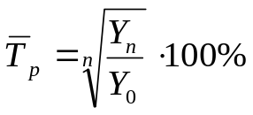,
где n - количество цепных коэффициентов роста

3. Технология выполнения компьютерных расчетов
Для анализа динамики данных о прибыли коммерческого банка воспользуемся программой СТАТЭКСПЕРТ.
Результаты исследования, содержат три итоговые таблицы, содержащие базисные, цепные и средние характеристики, находятся в Приложении 1

4. Анализ результатов статистических компьютерных расчетов
Абсолютное изменение характеризует увеличение или уменьшение уровня ряда за определенный промежуток времени.
Для цепных характеристик: за все периоды с 2002 по 2006 наблюдается увеличение размера прибыли. Наибольшее увеличение произошло в 2002 году (+1555,690 млн. руб.)
По базисным же характеристикам также наблюдается увеличение прибыли за все периоды с 2002 по 2006 год. Самый высокий показатель абсолютного прироста объема прибыли приходится на 2006 год (5024,340 млн. руб.).
Темп роста (снижения) характеризует интенсивность изменения уровня ряда.
Для базисных характеристик наиболее интенсивный темп роста прибыли наблюдается в 2006 г. (240,826%), а наименьший темп прироста в 2002 г. (143,604%).
Для цепных характеристик наиболее интенсивный темп роста прибыли наблюдается в 2002 г. (143,604%), а наименьший темп прироста в 2006 г. (108,480%).
Темп прироста (снижения) показывает на сколько % сравниваемый уровень больше или меньше уровня, принятого за базу сравнения.
Для базисных характеристик наиболее интенсивный рост темпа прироста наблюдается в 2006 г. (140,826%). Для цепных в 2002 г. (43,604%).
Среднее арифметическое говорит о том, что за рассматриваемый период средний уровень прибыли составил 6422,032 млн.руб.
Средний темп роста, равный 119,218%, или 1,19 говорит о том, что за рассматриваемый период уровень прибыли увеличились в среднем на 19,2%
Средний темп прироста показывает, что за изучаемый период уровень прибыли ежегодно увеличивались в среднем на 19,2%.
Средний абсолютный прирост показывает, что за изучаемый период уровень прибыли ежегодно увеличивались в среднем на 1004,868 млн. руб.
Проанализировав данные о размерах прибыли за период с 2001 по 2006 год можно сделать следующие выводы: увеличение размера прибыли за этот период происходило относительно стабильно (об этом свидетельствует значения абсолютного прироста). Мы получили положительный средний темп прироста равный 19,2%, что свидетельствует об увеличение размера прибыли в целом за исследуемый период.
На основе выше перечисленного можно сделать вывод, что уровень прибыли увеличивается.

ЗАКЛЮЧЕНИЕ

В теоретической части работы рассматриваются статистические методы анализа результатов деятельности коммерческих банков.
Рассмотрены такие методы как метод группировки статистических данных, структурный анализ результатов деятельности коммерческого банка, изучение статистической связи
Целью анализа банковской деятельности с точки зрения ее финансовых результатов является выявление резервов роста прибыльности банка и на этой основе формулирование рекомендаций руководству банка по проведению соответствующей политики в области пассивных и активных операций.
В расчетной части получены следующие результаты:
Задание 1.
Значение признака, лежащего в середине ряда распределения – 3000 млн. руб., а наиболее часто встречающееся значение уровня вложения в ценные бумаги для данного интервального ряда – 2687 млн. руб. Среднеквадратическое отклонение показывает, что значение признака в совокупности отклоняется от средней величины в ту или иную сторону в среднем на 1962,27 млн. руб. Таким образом, средняя величина вложений в ценные бумаги, исчисленная по исходным (не сгруппированным) данным, составила 3233,69 млн. руб. Она отличается от средней, рассчитанной для полученного ряда распределения (3367 млн.руб.), поскольку считается по уже сгруппированным данным и по формуле средней арифметической взвешенной, а не средней арифметической простой.
Задание 2.
По результатам расчетов можно сказать, что связь между рассматриваемыми факторным и результативным признаками средняя – на 46,6% прибыль определяется вложением в ценные бумаги. Эмпирическое корреляционное отношение принимает значение 0,466 (то есть связь средняя и прямая).
Задание 3.
С вероятностью 0,954 можно утверждать, что средняя величина вложения средств банками в ценные бумаги в генеральной совокупности находится в пределах от 2589,49 млн. руб. до 3877,89 млн. руб.
С вероятностью 0,954 можно утверждать, что доля банков с уровнем величины вложения средств в ценные бумаги 3811 млн. руб. и более, в целом по совокупности находится в пределах от 17,9% до 48,7%.
Задание 4.
Задолженность по кредитам за каждый год составляет: в 2000 – 1600 млн.руб., в 2001 - 1700 млн.руб., в 2002 - 1800 млн.руб., в 2003 – 2340 млн.руб., в 2004 - 2538,9 млн.руб.
Уравнение тренда рассчитанное методом аналитического выравнивания имеет вид: Y(T) = 251,78T - 502067,78
Прогнозные значения задолженности по кредитам составляют:
- на 2005 год - 2751,12 млн. руб.
- на 2006 год - 3002,9 млн. руб.
В аналитической части по данным о прибыли коммерческого банка «Экспресс-Тула» за 5 лет были проанализированы показатели динамики с использованием компьютерных расчетов.
Проанализировав данные о размерах прибыли за период с 2000 по 2005 год можно сделать следующие выводы: увеличение размера прибыли за этот период происходило относительно стабильно (об этом свидетельствует значения абсолютного прироста). Мы получили положительный средний темп прироста равный 19,2%, что свидетельствует об увеличение размера прибыли в целом за исследуемый период.
СПИСОК ИСПОЛЬЗОВАННОЙ ЛИТЕРАТУРЫ

- Гусаров В. М. Статистика. Учеб. пособие для вузов. – М.: ЮНИТИ-ДАНА, 2003.
- Гусаров В. М. Теория статистики. Учеб. пособие для вузов. – М.: Аудит, ЮНИТИ, 1998.
- Елисеева И. И. Юзбашаев М. М.. Общая теория статистики. Учебник / Под ред. И. И. Елисеевой. – М.: Финансы и статистика 1997.
- Курс социально - экономической статистики. Учебник / под редакцией М.Г. Назарова: М.: ЗАО «Финстатинформ», «Юнити», 2000.
- Практикум по статистике: Учебное пособие для вузов/ под редакцией В.М. Симчеры/ ВЗФЭИ.-М.: ЗАО «Финстатинформ», 1999.
- Экономическая статистика: Учебник / Под ред. Иванова Ю. И.. –М.: Инфра-М, 2000.
- Экономическая теория: Учебник. – М.: Гуманит. изд. центр ВЛАДОС, 1998.
- Ковалев В.В. «Финансовый анализ: методы и процедуры». М., «Финансы и статистика», 2003 г
- Романов А.Н. «Советующие информационные системы в экономике» / Учебное пособие для студентов вузов. М., 2001 г.
- Тимофеева, Т.В., Снастенков, А.А., Мендыбаева, Е.Р., Финансовая статистика: Учеб. пособие / Под ред. Т.В.Тимофеевой – М.: Финансы и статистика, 2006.

ПРИЛОЖЕНИЕ
Результаты компьютерных расчетов в программе СтатЭксперт

Cтатистики временного ряда - Прибыль, млн.руб.
Базисные характеристики
Наблюдение | Абс.  прирост | Темп  роста | Темп  прироста
2002 | 1555,690 | 143,604 | 43,604
2003 | 2466,580 | 169,135 | 69,135
2004 | 3726,330 | 204,445 | 104,445
2005 | 4352,690 | 222,001 | 122,001
2006 | 5024,340 | 240,826 | 140,826
Цепные характеристики
Наблюдение | Абс.  прирост | Темп  роста | Темп  прироста
2002 | 1555,690 | 143,604 | 43,604
2003 | 910,890 | 117,779 | 17,779
2004 | 1259,750 | 120,876 | 20,876
2005 | 626,360 | 108,587 | 8,587
2006 | 671,650 | 108,480 | 8,480
Средние характеристики
Характеристика | Значение
Среднее арифметическое | 6422,032
Средний темп роста | 119,218
Средний темп прироста | 19,218
Средний абсолютный прирост | 1004,868

Елисеева И. И. Юзбашаев М. М.. Общая теория статистики. Учебник / Под ред. И. И. Елисеевой. – М.: Финансы и статистика 1997.
Тимофеева, Т.В., Снастенков, А.А., Мендыбаева, Е.Р., Финансовая статистика: Учеб. пособие / Под ред. Т.В.Тимофеевой – М.: Финансы и статистика, 2006.
Тимофеева, Т.В., Снастенков, А.А., Мендыбаева, Е.Р., Финансовая статистика: Учеб. пособие / Под ред. Т.В.Тимофеевой – М.: Финансы и статистика, 2006.
Курс социально - экономической статистики. Учебник / под редакцией М.Г. Назарова: М.: ЗАО «Финстатинформ», «Юнити», 2000.
Практикум по статистике: Учебное пособие для вузов/ под редакцией В.М. Симчеры/ ВЗФЭИ.-М.: ЗАО «Финстатинформ», 1999.
Ковалев В.В. «Финансовый анализ: методы и процедуры». М., «Финансы и статистика», 2003 г

